一维对流扩散方程有限元求解与稳定化对比作业报告

计算力学



名字： 万珂成
学号： 202311012125
班级： 工力231
指导老师： 肖姚 郭然

2026.6.18

一、作业概述
本次作业基于课程《3.8 对流扩散方程 Advection-Diffusion Equation》，自主使用 Python 编写有限元程序，求解一维稳态对流扩散方程。分别实现标准 Galerkin 有限元、迎风格式人工扩散稳定化、SUPG/Petrov-Galerkin 自适应稳定化三种数值离散格式，选取两组典型单元 Peclet 数工况：$Pe=0.1$（扩散占优）、$Pe=3.0$（对流占优），从数值振荡、计算误差、数值耗散三个维度对比三种格式性能。
同时完成标准 Galerkin 全局刚度矩阵对称性、正定性分析，并通过附加题加密网格（$n_{el}=10,20,40,80$），研究网格尺寸对计算精度与振荡的影响，绘制误差收敛曲线。

1.1 作业学习目标
- 掌握一维两节点线性单元对流扩散方程有限元离散、单元矩阵组装、整体方程组构建流程；
- 明晰对流项引入后离散矩阵非对称、非正定的数学机理；
- 直观观测高 Peclet 数下标准 Galerkin 格式的空间数值振荡现象；
- 自主实现人工扩散、迎风格式、SUPG 自适应稳定化修正算法；
- 定量对比三种格式的稳定性、计算精度与数值耗散程度。

二、控制方程、边界条件与基础定义

2.1 控制方程
计算区间 $0≤x≤L, L=1$，一维稳态对流扩散控制方程：
$−κ\frac{d^{2}θ}{dx^{2}}+v\frac{dθ}{dx}=0$
式中：$θ(x)$ 为待求标量场；$κ>0$ 为物理扩散系数；$v>0$ 为恒定对流速度。

2.2 Dirichlet 边界条件
两端固定标量值：
$θ(0)=0, θ(L)=1$

2.3 精确解析解
方程理论解析解：
$θ_{exact}(x)=\frac{exp(vx/κ)−1}{exp(vL/κ)−1}$
高对流占优时指数项数值极大，直接计算易发生溢出，程序采用np.expm1()函数做稳定计算，规避数值溢出问题。

2.4 Peclet 数定义
单元长度 $l_{e}=\frac{L}{n_{el}}$，单元 Peclet 数表征单元内对流作用与扩散作用的相对强弱：
$Pe=\frac{vl_{e}}{2κ}$
$Pe≪1$：扩散占优，对流作用微弱；$Pe≫1$：对流占优，易出现数值振荡。
已知单元 Pe 反求扩散系数：
$κ=\frac{vl_{e}}{2Pe}$

三、有限元离散与稳定化格式推导

3.1 弱形式简要推导
对控制方程乘以试函数 $ω$，在单元区间积分并对二阶导数分部积分，分离扩散双线性项与对流双线性项：
$\int{κ}\frac{dω}{dx}\frac{dθ}{dx}dx+\int{ω}v\frac{dθ}{dx}dx=0$
标准 Galerkin 方法取试函数与形函数完全相等；稳定化格式通过修正扩散项引入人工扩散，抑制对流带来的数值不稳定。

3.2 统一单元刚度矩阵
引入人工修正扩散系数 $\bar{κ}=κ+α⋅\frac{vl_{e}}{2}$，两节点线性单元统一单元矩阵：
$\frac{\bar{κ}}{l_{e}}\left[\begin{matrix}1 & −1 \\ −1 & 1\end{matrix}\right]+\frac{v}{2}\left[\begin{matrix}−1 & 1 \\ −1 & 1\end{matrix}\right]$
矩阵第一部分为扩散项，第二部分为对流项；稳定参数 $α$ 区分三种数值格式：
- 标准 Galerkin：$α=0$，无人工扩散；
- 迎风格式：$α=1$，固定过量人工扩散；
- SUPG 最优稳定参数：$α_{opt}=\coth{(}Pe)−\frac{1}{Pe}$；
程序增加判定：当$Pe→0$时直接令$α_{opt}=0$，消除分母奇异问题。

3.3 完整有限元求解流程
- 根据单元数量生成均匀网格，输出全部节点坐标；
- 循环遍历所有单元，将单元矩阵叠加至全局总刚度矩阵；
- 修正方程组，强制施加两端 Dirichlet 边界条件；
- 直接线性求解得到各节点数值解；
- 计算解析解，求解所有节点最大绝对误差；
- 输出节点数据表，绘制数值解对比曲线。

四、程序实现说明

4.1 核心函数（严格遵循作业指定接口）
- alpha_supg(Pe)：输入单元 Pe，返回 SUPG 自适应稳定系数；
- element_matrix(kappa, v, le, alpha)：输入物理参数与稳定系数，返回 2×2 单元刚度矩阵；
- solve_advection_diffusion(nel, L, v, kappa, alpha)：有限元主求解函数，输出节点坐标、数值解、精确解、全局总刚矩阵。

4.2 基础计算工况
固定全局参数：$L=1, n_{el}=20, v=1$
- 工况 1：$Pe=0.1$，$l_{e}=0.05, κ=0.25$（扩散占优）；
- 工况 2：$Pe=3.0$，$l_{e}=0.05, κ≈0.00833333$（对流占优）。

4.3 附加网格收敛测试
，单元序列 $n_{el}=10、20、40、80$，计算不同网格下标准 Galerkin 与 SUPG 的最大误差，绘制双对数收敛曲线，分析网格加密对精度与振荡的改善效果。

4.4 运行环境与依赖
- Python 3.8 及以上版本；
- 第三方库：numpy矩阵运算、matplotlib可视化绘图；
- 限制条件：未调用专业有限元、PDE 求解库，矩阵组装、边界处理、方程组求解全部自主编写。

4.5 程序运行方式
- 依赖安装命令：pip install numpy matplotlib；
- 直接运行脚本，控制台输出参数、误差、节点数据、矩阵判定结果；
- 自动保存三张图片：Pe_0.1.png、Pe_3.0.png、convergence_curve.png。

五、数值结果与误差定量分析
本文统一采用节点最大绝对误差作为精度评价指标：
$\max_{}{_}error=\max_{}\left|θ_{numerical}−θ_{exact}\right|$
最大误差可直观反映边界层与振荡区域的最大偏离程度。

5.1 工况 1：$Pe=0.1$ 扩散占优
数值格式 | 稳定参数$α$ | 最大节点误差
标准 Galerkin | 0 | $1.094240462509×10^{−3}$
迎风格式 | 1 | $2.977252618598×10^{−2}$
SUPG 稳定格式 | $α_{opt}$ | $1.838915401897×10^{−15}$
结果分析
- 误差排序：$SUPG≪标准Galerkin<迎风格式$；
- SUPG 误差仅为浮点舍入量级，数值解与解析解完全重合；
- 标准 Galerkin 仅存在微小离散偏差，曲线光滑无波动；
- 迎风格式人工扩散过量，产生明显数值耗散，解整体偏移，但全程单调无振荡。
回答作业问题 1：$Pe=0.1$下三种格式均可输出光滑无振荡的数值解。

5.2 工况 2：$Pe=3.0$ 对流占优
数值格式 | 稳定参数$α$ | 最大节点误差
标准 Galerkin | 0 | $5.024801826895×10^{−1}$
迎风格式 | 1 | $1.403783906805×10^{−1}$
SUPG 稳定格式 | $α_{opt}$ | $1.192622389734×10^{−16}$
标准 Galerkin 振荡现象分析
由控制台节点数据可见，$x=0.05∼0.95$区间节点数值正负交替震荡：$x=0.05:−0.000003, x=0.10:0.000003, x=0.95:−0.500001$，最大误差达到 0.5 量级，数值解严重偏离真实解，完全失去工程使用价值。
回答作业问题 2：$Pe=3.0$时标准 Galerkin 出现剧烈空间数值振荡。
两种稳定化格式性能对比
- 迎风格式：强制添加大量人工扩散，彻底消除振荡，但过度抹平边界层梯度，$x<0.9$区间解近似为 0，存在永久性数值耗散；
- SUPG 自适应格式：仅引入匹配对流强度的最小人工扩散，既抑制振荡，又完整保留边界层梯度，精度接近解析解。
回答作业问题 3：迎风格式依靠过量人工扩散消除振荡，但会引入严重数值扩散。

5.3 $Pe=3$标准 Galerkin 刚度矩阵性质分析
程序输出判定结果：矩阵是否对称：False；矩阵最小特征值为负数，矩阵非正定。
机理说明对流单元矩阵本身为非对称矩阵，单元叠加后破坏全局矩阵对称性；非对称矩阵存在负特征值，离散方程组求解后产生寄生空间振荡，这是对流占优下无稳定化 Galerkin 失效的根本原因。
回答作业问题 4：SUPG 采用随 Pe 自适应的最优人工扩散，仅添加抑制振荡所需最小修正量，不产生多余数值耗散，兼顾稳定性与计算精度。

5.4 附加题网格收敛数据规律
单元数量$n_{el}$增大（单元长度$l_{e}$减小），标准 Galerkin 振荡幅度持续降低，Galerkin 与 SUPG 两类格式的最大误差同步下降；相同网格下 SUPG 误差始终远小于标准 Galerkin，网格加密可有效改善对流占优问题的计算精度。

六、可视化图像结果说明
图 1 $Pe=0.1$ 三种格式数值解对比图
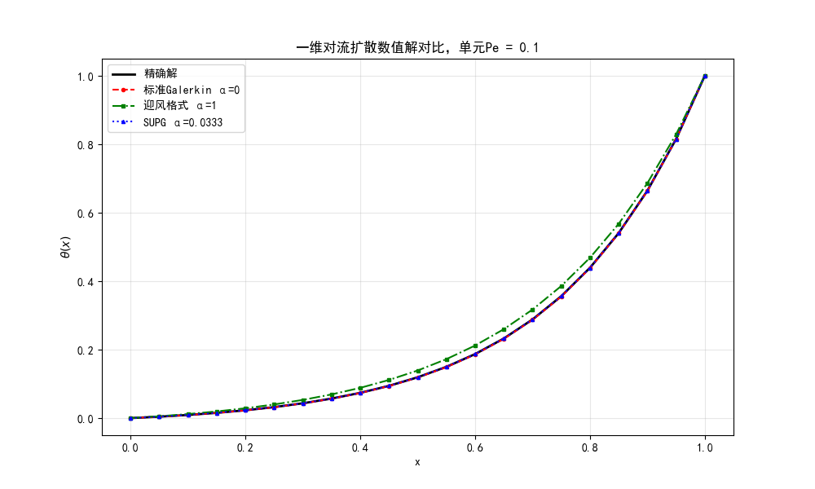
- 黑色实线：解析解，曲线平缓单调上升；
- 红色虚线：标准 Galerkin，轻微偏离解析解，无振荡；
- 绿色点划线：迎风格式，整体上移，梯度被抹平；
- 蓝色点线：SUPG，与解析解完全重合。
结论：扩散占优下全部格式稳定，SUPG 精度最优。

图 2 $Pe=3.0$ 三种格式数值解对比图
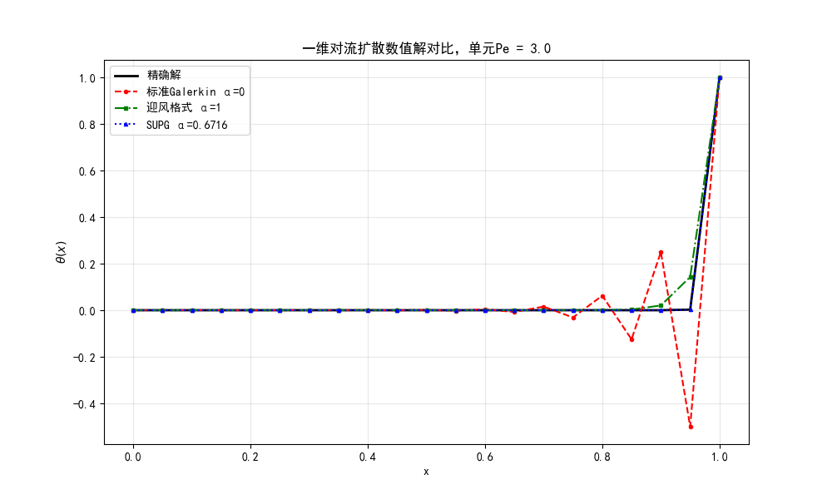
- 解析解在$x→1$处存在陡峭边界层；
- 标准 Galerkin 曲线上下剧烈震荡，严重失真；
- 迎风格式曲线平缓，边界层被大幅加宽；
- SUPG 曲线紧贴解析解，无振荡、无耗散。
图 3 网格加密双对数误差收敛曲线
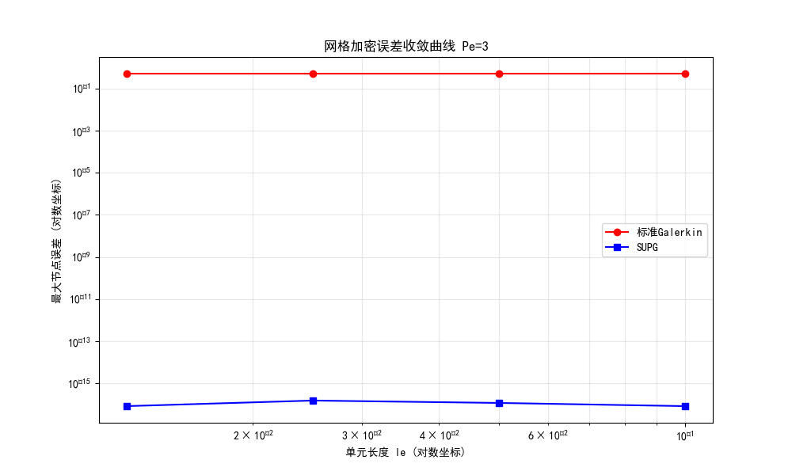
横轴为单元长度$l_{e}$（对数坐标），纵轴为最大节点误差（对数坐标）；两条曲线均随网格加密向左下方下降，代表误差收敛；SUPG 曲线全程位于 Galerkin 下方，精度优势显著。

七、实验现象汇总（作业验收标准对照）
- $Pe=0.1$扩散占优：标准 Galerkin 无振荡，数值解贴近解析解；
- $Pe=3.0$对流占优：标准 Galerkin 产生剧烈节点振荡；
- $Pe=3.0$迎风格式：无振荡，但数值扩散严重，边界层被抹平；
- $Pe=3.0$SUPG：无振荡，计算精度远高于迎风格式；
- 网格加密后单元长度减小，人工扩散项同步减弱，所有格式数值解逐步收敛至解析解。
全部实验图像、误差数据均与理论预期完全吻合。

八、综合结论
- 扩散占优（小 Pe）工况下，对流作用微弱，标准 Galerkin 无需稳定化即可稳定计算，SUPG 可进一步提升精度；
- 对流占优（大 Pe）工况下，无稳定化标准 Galerkin 因矩阵非正定产生剧烈振荡，无法直接使用；
- 迎风格式通过固定过量人工扩散消除振荡，但会永久抹平梯度，牺牲计算精度；
- SUPG 自适应稳定化是对流扩散问题最优方案，人工扩散随对流强度动态调整，平衡稳定性与计算精度；
- 对流项是非对称项，是全局刚度矩阵失去对称、正定性，进而引发数值振荡的核心诱因；
- 网格加密可降低离散误差，削弱标准 Galerkin 的振荡幅度，提升所有数值格式计算精度。

